Manter Ordem de Serviço
Esta funcionalidade permite manter as ordens de serviços cadastradas no sistema, onde inicialmente será apresentado o filtro para seleção.
A funcionalidade pode ser acessada através do caminho: Gsan > Atendimento ao Publico > Ordem de Servico > Manter Ordem de Serviço.
Foi incluída a opção de Período de Execução, que deverá ser informada a data no formato dd/mm/aaaa, ou clicando no botão Calendario.gif você obterá o calendário para escolha da data.
A data de execução informada só poderá ser igual ou posterior à data de geração da Ordem de Serviço, mas nunca posterior à data corrente do sistema.
O sistema não permitirá abertura de Registro de Atendimento/Ordem de Serviço para solicitações, cuja espeficação esteja com indicador de instalação de hidrometro ativo, e quando o imóvel estiver com a situação da ligação de água igual a “Suprimido”, e o indicador de permanência do hidrômetro na ligação estiver igual a “Sim”. Essa validação será feita na Aba de Local da Ocorrência, quando for informada a matrícula do imóvel onde será realizado o restabelecimento da ligação de água.
As funcionalidades “Efetuar Instalação de Hidrômetro”, “Efetuar Substituição de Hidrômetro”, “Efetuar Restabelecimento de Água com Instalação de Hidrômetro” foram alteradas para que um imóvel que possua essa situação especial de faturamento, seja retirado da respectiva situação, informando-se os parâmetros a seguir:
- Mês/Ano de Referência da Retirada - deverá ser recuperado o mês/ano de referência do faturamento que consta no grupo de faturamento do imóvel associado à O.S.;
- Observação - será gerada a mensagem: “Situação Especial de Faturamento retirada automaticamente a partir do encerramento de O.S., Nº da O.S. correspondente, após instalação / substituição de hidrômetro.”;
- Identificação do usuário que efetuou a retirada da situação especial de faturamento - mesma identificação do usuário logado no GSAN que efetuou o encerramento da O.S.
Por solicitação da CAER, a funcionalidade “Manter Ordem de Serviço” foi alterada para que tornar possível anexar arquivos (JPG, DOC e PDF) relacionados ao encerramento da Ordem de Serviço, onde serão contemplados os novos dados a serem informados, quais sejam:
- Um campo do tipo “file”, não obrigatório, onde o usuário poderá selecionar o arquivo que será anexado ao encerramento da ordem de serviço;
- Um botão com a descrição “Adicionar” para que, ao ser clicado, realize o upload do arquivo para o servidor do GSAN, associando o mesmo à Ordem de Serviço que está sendo encerrada.
- Uma lista contendo todos os arquivos que foram anexados até aquele momento, tendo como opção a remoção de qualquer um deles.
A funcionalidade permite a geração opcional de ordem de serviço de “Instalação de Caixa de Proteção” ou “Remoção de Hidrômetro”, quando do encerramento de uma ordem de serviço de “Substituição de Hidrômetro”.
Na funcionalidade “Efetuar Substituição de Hidrômetro”, no encerramento de uma ordem de “Substituição de Hidrômetro”, a tela de sucesso exibe dois links: “Gerar OS de Instalação Caixa Proteção” e “Gerar OS de Remoção de Hidrômetro”, permitindo clicar em um dos links.
Caso seja acionado o link “Gerar OS de Instalação Caixa Proteção”, o sistema gerar a ordem de serviço de “Instalação de Caixa de Proteção”, com as informações herdadas da ordem de serviço de “Substituição de Hidrômetro”, que será encerrada posteriormente pela empresa executora do serviço.
Após gerar a ordem de serviço de “Instalação de Caixa de Proteção”, o sistema exibe a tela de sucesso.
Caso seja acionado o link “Gerar OS de Remoção de Hidrômetro”, o sistema gera a ordem de serviço de “Remoção de Hidrômetro”, com as informações herdadas da ordem de serviço de “Substituição de Hidrômetro”, que será encerrada posteriormente pela empresa executora do serviço.
Após gerar a ordem de serviço de “Remoção de Hidrômetro”, o sistema exibe a tela de sucesso.
Foi alterada a funcionalidade “Emissão de Ordens Seletivas” para retirar a trava de 30 dias para emissão de ordens seletivas para os tipos de OS de “Instalação de Caixa de Proteção de Hidrômetro” e “Remoção de Hidrômetro”, somente quando a OS com menos de 30 dias de encerrada for de Substituição de Hidrômetro. O período neste caso é zerado, ou seja, emite a ordem de serviço de “Instalação de Caixa de Proteção” e “Remoção de Hidrômetro” a qualquer momento após o encerramento da ordem de serviço de “Substituição de Hidrômetro”.
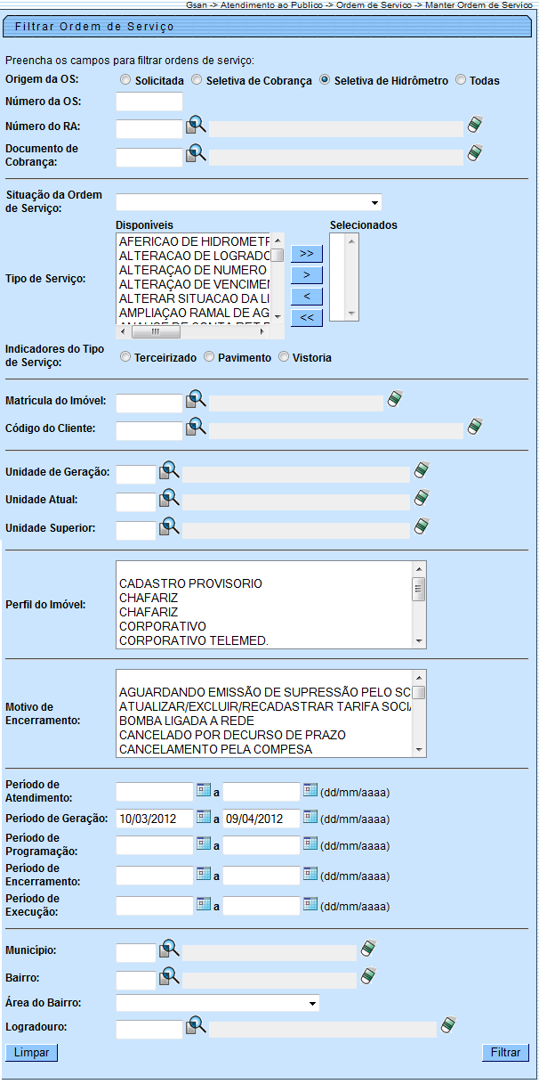
O resultado filtro será disponibilizado para escolha da Ordem de Serviço a manter.


